ЕГЭ ПО ОБЩЕСТВОЗНАНИЮ — 2026
Тематический пробный вариант № 3
Экономика + социология
25 заданий • максимальный первичный балл — 58 • рекомендуемое время — 3 часа 30 минут
Смешанный вариант: задания распределены между указанными разделами.

Часть 1
Ответами к заданиям 1–16 являются последовательности цифр. Запишите ответ без пробелов и дополнительных символов.
1.
Ниже приведён перечень доходов семьи. Все они, за исключением двух, относятся к денежным доходам.
1) льготный проездной билет для студентов;
2) подаренный друзьями кухонный комбайн;
3) пенсия;
4) заработная плата;
5) стипендия;
6) проценты по депозиту.
Найдите два дохода, «выпадающих» из общего ряда, и запишите в таблицу цифры, под которыми они указаны.
Ответ: ______________________________
2.
Фирма Z планирует расширение производства. Что из приведённого ниже она может использовать как источники финансирования бизнеса? Запишите цифры, под которыми они указаны.
1) привлечение кредитов
2) налоговые отчисления
3) повышение производительности труда
4) прибыль от реализации продукции предприятия
5) совершенствование производственных технологий
6) выпуск и размещение акций предприятия
Ответ: ______________________________
3.
В ходе социологического опроса совершеннолетним юношам и девушкам страны Z задавали вопрос: «Кто в современном обществе имеет больше шансов добиться продвижения по службе?». Полученные результаты (в % от числа опрошенных) представлены в графическом виде.
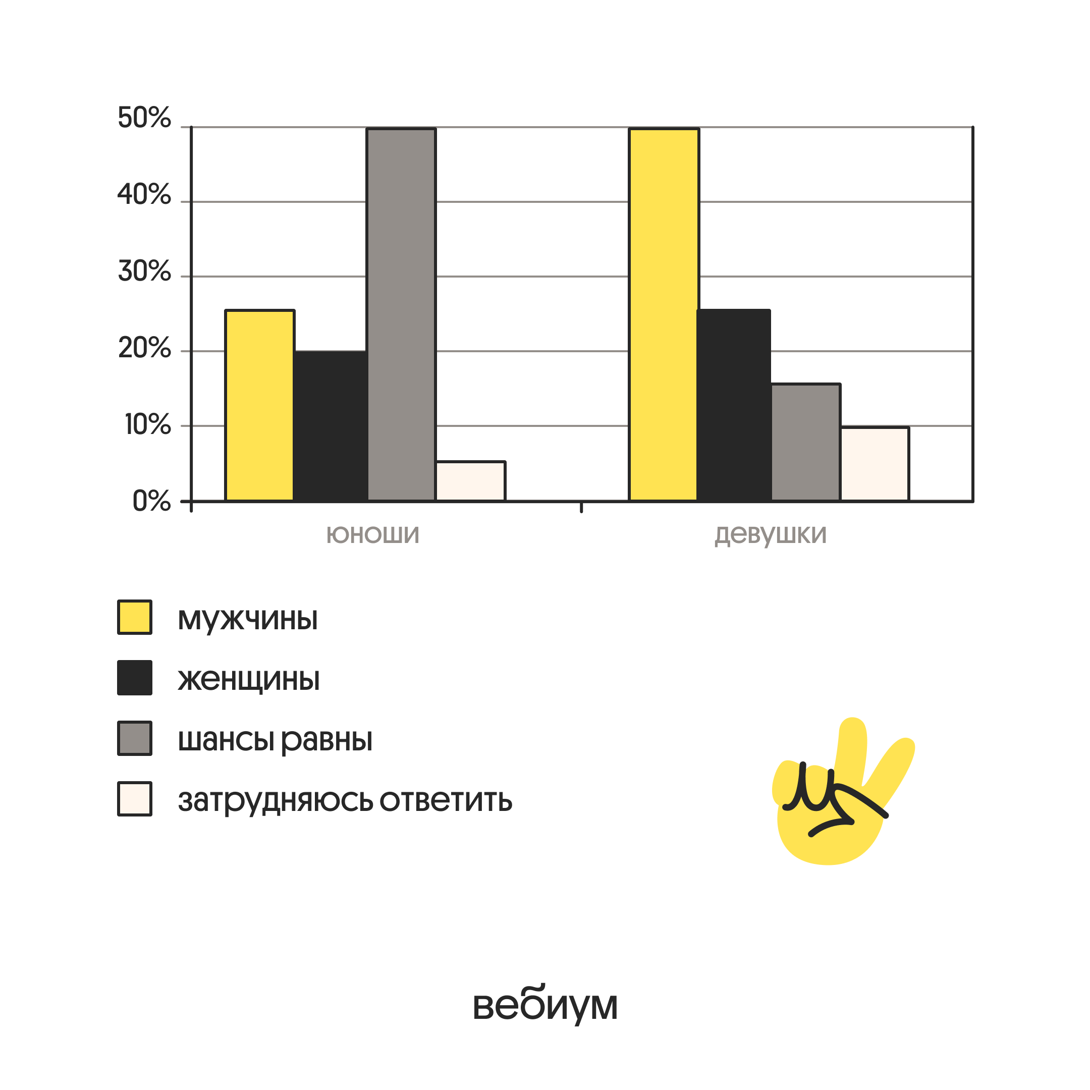
Найдите в приведённом списке выводы, которые можно сделать на основе диаграммы, и запишите цифры, под которыми они указаны.
1) Равные доли опрошенных юношей и девушек затруднились с ответом.
2) Доля тех, кто считают, что больше шансов продвинуться по службе у мужчин, среди юношей меньше, чем среди девушек.
3) Доля тех, кто отметили, что шансы продвинуться по службе в современном обществе равны, среди юношей больше, чем среди девушек.
4) Среди юношей мнение о преимуществе шансов мужчин менее популярно, чем мнение о преимуществе шансов женщин.
5) Четверть опрошенных девушек ответила, что женщины имеют больше шансов продвинуться по службе, чем мужчины.
Ответ: ______________________________
4.
Выберите верные суждения о социальной мобильности и её видах и запишите цифры, под которыми они указаны.
1) При помощи каналов социальной мобильности происходит перемещение людей по социальной лестнице.
2) К горизонтальному виду мобильности относится получение офицером внеочередного воинского звания.
3) Межпоколенная мобильность — сравнительное изменение социального статуса у различных поколений.
4) Социальная мобильность — это разделение общества на группы, занимающие разное положение в социальной иерархии.
5) Организованной мобильностью называют перемещения человека или целых групп вверх, вниз или по горизонтали, которые управляются государством, с согласия самих людей или без их согласия.
Ответ: ______________________________
5.
Установите соответствие между примерами и видами издержек фирмы в краткосрочном периоде: к каждой позиции, данной в первом столбце, подберите соответствующую позицию из второго столбца.
ПРИМЕРЫ | ВИДЫ ИЗДЕРЖЕК
A) выплаты на застрахованное имуществоБ) приобретение сырьяB) оплата банковских кредитов и процентов по нимГ) сдельная оплата труда наёмных работниковД) арендная плата за помещение | 1) постоянные2) переменные
Запишите в ответ цифры, расположив их в порядке, соответствующем буквам:
A | Б | В | Г | Д
Ответ: ______________________________
6.
Выберите верные суждения о финансовых инструментах и услугах и запишите цифры, под которыми они указаны.
1) К финансовым услугам относят услуги банков по привлечению денежных средств граждан.
2) Страховые компании выдают кредиты юридическим и физическим лицам.
3) Потребитель имеет право обратиться с иском в суд в случае, если при оказании финансовых услуг нарушены его права.
4) Потребитель вправе обратиться с жалобой в органы государственной власти, имеющие право проводить проверки в отношении оказывающих финансовые услуги организаций и привлекать их к уголовной ответственности.
5) Одна из основных особенностей кредита как финансового инструмента — обязательство заёмщика вернуть полученные деньги с процентами в будущем.
Ответ: ______________________________
7.
Выберите верные суждения об издержках в краткосрочном периоде и запишите цифры, под которыми они указаны.
1) Переменные издержки в краткосрочном периоде непосредственно зависят от объёма производимой продукции.
2) Постоянные издержки не зависят от объёма производства продукции.
3) К переменным издержкам в краткосрочном периоде относят выплаты по ранее взятому кредиту.
4) Себестоимость продукции называется также постоянными издержками.
5) К постоянным издержкам в краткосрочном периоде относят страховые взносы и оплату охраны.
Ответ: ______________________________
8.
Выберите верные суждения о государственном бюджете и запишите цифры, под которыми они указаны.
1) В структуру расходной части бюджета входят акцизы.
2) К доходам бюджета относится предоставление дотаций предприятиям.
3) Бюджет может быть сбалансированным, дефицитным или профицитным.
4) Доходная часть бюджета сформирована различными источниками денежных средств.
5) Государственный бюджет — это сводный план доходов государства и использования полученных средств на покрытие всех видов государственных расходов.
Ответ: ______________________________
9.
В странах Z и Y учёные проводили опросы общественного мнения. Совершеннолетним гражданам, участвующим в опросе, был задан вопрос: «Что Вы думаете об уплате налогов?». Полученные результаты (в % от числа опрошенных) представлены в виде диаграммы.
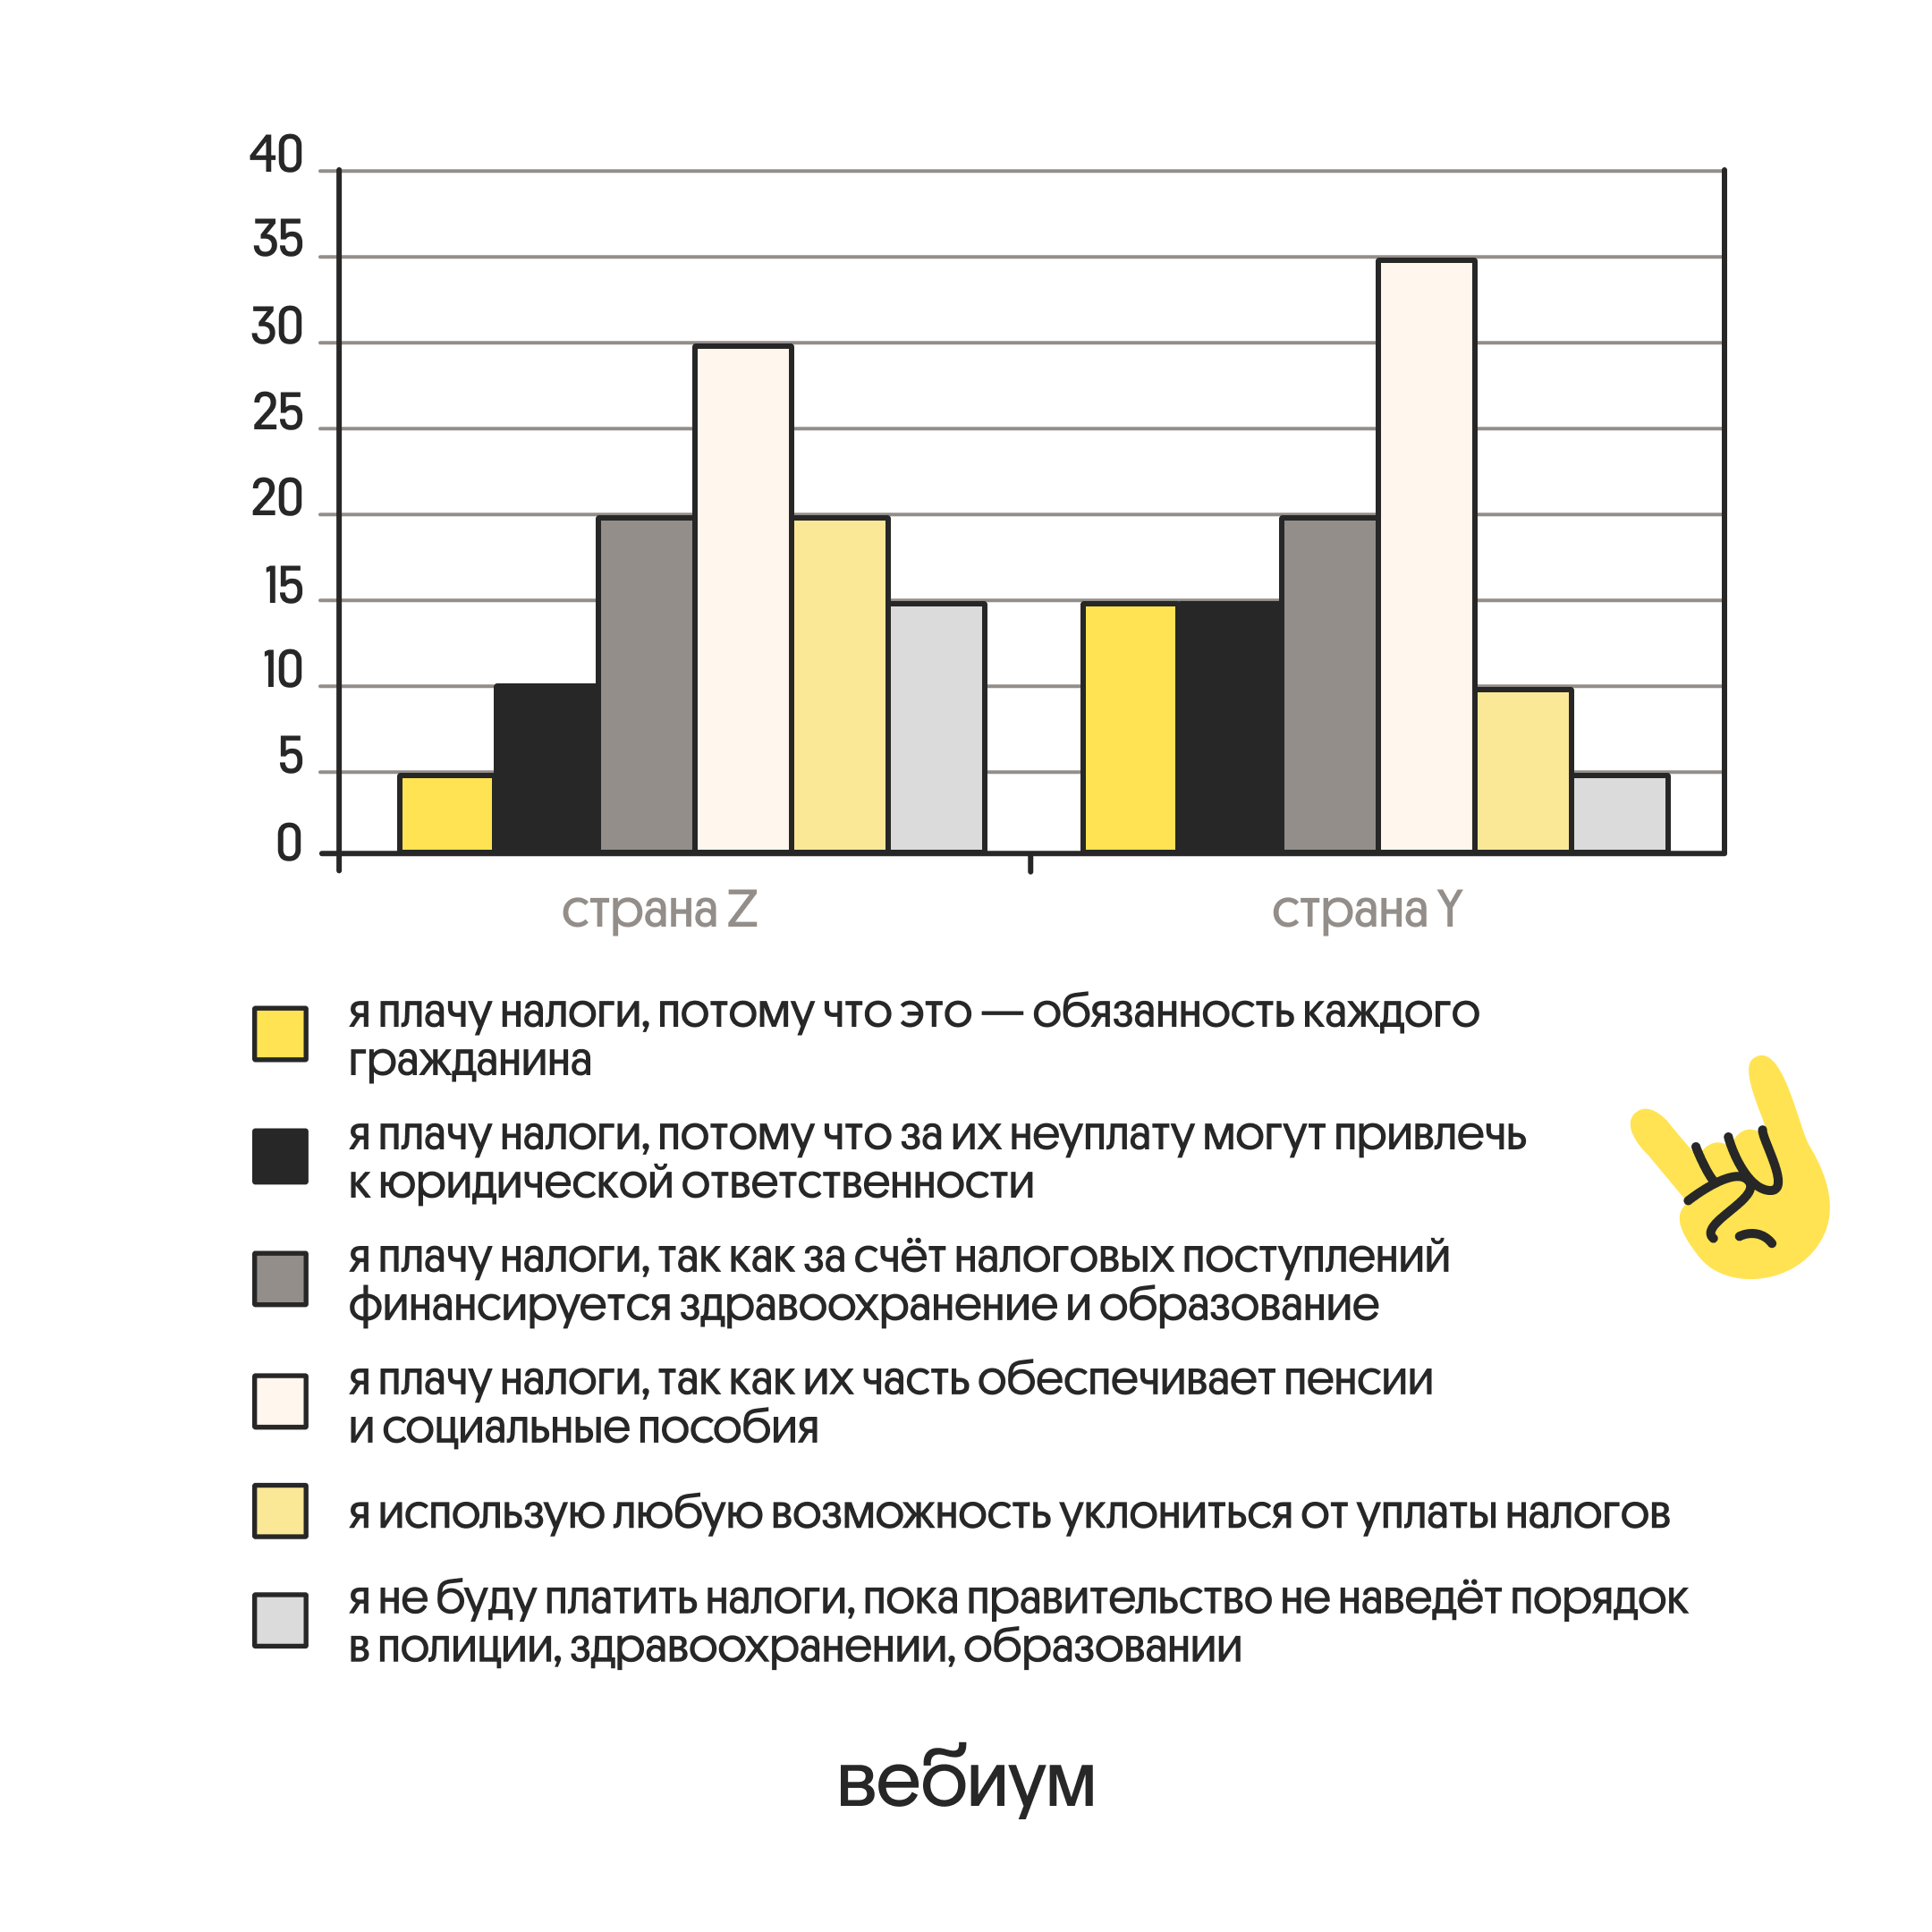
Найдите в приведённом списке выводы, которые можно сделать на основе диаграммы, и запишите цифры, под которыми они указаны.
1) В стране Y, в отличие от страны Z, пропорциональная система налогообложения.
2) В стране Z гражданам приходится платить больше налогов, чем в стране Y.
3) В обеих странах есть граждане, которых от неуплаты налогов удерживает только страх наказания.
4) В стране Z, в отличие от страны Y, законы предусматривают более жёсткое наказание за уклонение от уплаты налогов.
5) Равные доли опрошенных обеих стран платят налоги, как как за их счёт финансируется здравоохранение и образование.
Ответ: ______________________________
10.
Фирма Y оказывает бытовые услуги населению. Найдите в приведённом списке примеры постоянных издержек фирмы Y в краткосрочном периоде и запишите цифры, под которыми они указаны.
1) издержки на приобретение расходных материалов
2) арендная плата за офис фирмы
3) издержки на выплату окладов работникам административного аппарата
4) издержки на погашение процентов по ранее взятому кредиту
5) издержки на выплату сдельной заработной платы работников
6) оплата потребления электроэнергии
Ответ: ______________________________
11.
Выберите верные суждения о социальной стратификации и социальной мобильности и запишите цифры, под которыми они указаны.
1) Социологи различают индивидуальную и коллективную мобильность.
2) Одним из критериев социальной стратификации общества служит объём власти.
3) Личные качества человека выступают критерием социальной стратификации современного общества.
4) Любой вид мобильности сопровождается перемещением по социальной лестнице вверх или вниз.
5) Один из критериев дифференциации социальных групп — доход.
Ответ: ______________________________
12.
Ниже приведён перечень терминов. Все они, за исключением двух, относятся к понятию «социальный контроль».
1) наказание;
2) санкция;
3) правило;
4) неравенство;
5) осуждение;
6) мобильность.
Найдите два термина, «выпадающих» из общего ряда, и запишите в таблицу цифры, под которыми они указаны.
Ответ: ______________________________
13.
В стране Z активно развивается крупное машинное производство, растут города. Работники добились от правительства принятия справедливого законодательства о труде. Какие признаки подтверждают наличие в стране Z рыночной экономики? Запишите цифры, под которыми они указаны.
1) Сельское хозяйство производит широкий ассортимент продукции.
2) Собственниками земли, предприятий являются частные лица, организации.
3) Фирмы конкурируют за спрос потребителей.
4) Промышленное производство растёт быстрыми темпами.
5) Валюта страны Z высоко котируется по отношению к валютам других государств.
6) В стране Z каждый собственник факторов производства свободно распоряжается ими.
Ответ: ______________________________
14.
Выберите верные суждения о социализации и запишите цифры, под которыми они указаны.
1) Социализация индивида начинается с рождения и продолжается в течение всей его жизни.
2) Институтами первичной социализации индивидов являются политические партии и общественные движения.
3) Социализация индивида проходит всегда в организованной форме.
4) Семья является одним из главных социальных институтов, влияющих на социализацию индивида.
5) Социализация представляет собой усвоение индивидом социальных ценностей, норм и образцов поведения.
Ответ: ______________________________
15.
Выберите верные суждения о социальной стратификации. Запишите цифры, под которыми они указаны.
1) Понятие «социальная стратификация» обозначает систему признаков и критериев социального расслоения в обществе.
2) Доход как критерий социальной стратификации учитывает количество денежных поступлений индивида или семьи за определённый период времени.
3) Динамический характер общества — основной критерий социальной стратификации.
4) Стратификационная структура общества отражает сложившееся в нём социальное неравенство.
5) Учёные выделяют два вида социальной стратификации: прогрессивную и регрессивную.
Ответ: ______________________________
16.
Выберите верные суждения о социальном конфликте и запишите цифры, под которыми они указаны.
1) Институциональные конфликты запрещены во всех обществах.
2) Социальный конфликт — это наивысшая стадия развития противоречий в отношениях между людьми, социальными группами, общества в целом.
3) В зависимости от масштабов социальных коллизий выделяют легитимные и противоправные конфликты.
4) Социальный конфликт характеризуется столкновением противоположно направленных интересов, целей, позиций субъектов взаимодействия.
5) Конфликтное взаимодействие может проявляться в таких формах, как спор, ультиматум, демонстрация силы, вооружённое столкновение и т.п.
Ответ: ______________________________

Часть 2
Для заданий 17–25 запишите полный развёрнутый ответ. Каждый вопрос самодостаточен и тематически соответствует варианту.
17.
Применительно к рынку (рыночной экономике) инфраструктура представляет собой совокупность организационно-правовых и экономических отношений, связывающую эти отношения при всём их многообразии в одно целое.
Полноправными субъектами рыночной инфраструктуры выступают предприятия оптовой и розничной торговли, фондовые и товарные биржи, коммерческие банки, инвестиционные и страховые организации, ипотечные банки, биржи труда.
Субъектами рыночной инфраструктуры могут быть как частные, так и государственные предприятия и организации. Критерием отнесения последних к инфраструктуре рынка может служить их реальная хозяйственная самостоятельность, нацеленность на максимизацию конечных результатов при минимуме затрат, выполнение своих задач на основе купли продажи товаров и услуг.
Предприятия и организации рыночной инфраструктуры выполняют многообразные функции. Они обеспечивают экономию времени и финансовых средств при заключении сделок купли-продажи; ускорение распространения во времени и пространстве коммерческой, научно технической и другой информации; формирование равновесных цен на все виды товаров и услуг; ускорение процессов концентрации капитала.
Формой организации рыночной инфраструктуры выступают разнообразные биржи.
Биржа — организованный оптовый рынок. По типу биржевого товара различают товарные, фондовые и валютные биржи, биржи труда. Биржа, как барометр, характеризует состояние всего народного хозяйства, индикаторами которого являются биржевые курсы (рыночные цены). Они формируются под влиянием спроса и предложения. Структура спроса на ценные бумаги во многом определяется общеэкономическими факторами, динамику которых предугадать довольно сложно. Структура предложения ценных бумаг зависит от микроэкономических факторов.
На фондовом рынке (рынке ценных бумаг) в качестве объектов сделок представлены различные виды ценных бумаг. Ценные бумаги представляют собой накопленное в результате прошлого труда богатство, вновь вложенное (инвестированное) в расширенное воспроизводство. На покупку ценных бумаг инвестор тратит деньги сверх тех, которые он использовал для удовлетворения текущих потребностей. Это накопленные деньги. Для экономики страны в целом приобретение инвесторами ценных бумаг означает дополнительный приток в хозяйственный оборот страны инвестиционных ресурсов, которые направляются предпринимателями на приобретение дополнительных факторов производства и на его модернизацию.
Под механизмом рынка ценных бумаг понимается регулируемое посредниками движение потоков денежных средств от продавцов (инвесторов) к покупателю (эмитенту) посредством совершения сделок. Цель существования рынка ценных бумаг — обеспечение инвестиционного процесса посредством привлечения дополнительных финансовых ресурсов в инвестиционную сферу и перелива денежных ресурсов из менее эффективных сфер хозяйствования в более эффективные. (По О.В. Касимову)
В тексте упомянуты ключевые понятия социально-гуманитарных наук.
Используя обществоведческие знания,
— укажите не менее двух основных характеристик факторов производства;
— объясните влияние цикличности экономического развития на реализацию рассмотренной автором роли приобретения инвестором ценных бумаг в экономике страны. (Объяснение может быть дано в одном или нескольких распространённых предложениях.)
Ответ:
__________________________________________________________________________________________
__________________________________________________________________________________________
__________________________________________________________________________________________
18.
Какие изменения социальной структуры на микроуровне отмечены в тексте? Какой пример излишней социальной мобильности приводит автор? Какие показатели, по его мнению, не влияют на положение человека в демократическом обществе? (Назовите любые два показателя.)
В процессе развития общества его социальная структура не остаётся неизменной. На микроуровне меняются взаимоотношения, социальные связи, состав групп, статусы и роли, отношения между группами. На макроуровне количественный состав нижних и средних слоёв изменяют экономическая конъюнктура и политические решения власти, юридические и нравственные нормы.
Кроме того, каждый человек устремлён к повышению своего статуса. Всё это создаёт уже не застывшую, не статическую, а динамическую картину общества. Одним из процессов социальной динамики является социальная мобильность. Интенсивность социальной мобильности зависит от уровня развития общества, экономической конъюнктуры, демократичности отношений, уровня жизни населения.
Постиндустриальное общество характеризуется интенсивной вертикальной мобильностью. В демократическом обществе, где положение человека не зависит от его предписанного статуса, национальности, вероисповедания, каналы вертикальной мобильности открыты, и каждый, кто удовлетворяет определённым требованиям, имеет возможность повысить свой социальный статус.
По выражению П. Сорокина, в демократическом обществе «много отверстий и лифтов для подъёма и спуска…» Излишняя социальная мобильность, например большое число людей из низших слоёв в управленческих структурах, говорит о какой-то ненормальности, социальном катаклизме (революции, войне, эпидемии, уничтожившей сразу многих представителей высших слоёв).
В демократическом обществе, где нет социальных, национальных и других ограничений, тем не менее действует определённый социальный механизм, сдерживающий мобильность... Это механизм конкуренции, которая проявляется не только в экономической борьбе, но и в любой борьбе за повышение социального статуса.
(Б.А. Исаев)
Ответ:
__________________________________________________________________________________________
__________________________________________________________________________________________
__________________________________________________________________________________________
19.
Используя обществоведческие знания, назовите и проиллюстрируйте примерами любые три различных способа, которыми фирма может бороться за потребителя. (В каждом случае сначала назовите способ, а затем приведите соответствующий пример. Каждый пример должен быть сформулирован развёрнуто.)
Ответ:
__________________________________________________________________________________________
__________________________________________________________________________________________
__________________________________________________________________________________________
20.
Используя обществоведческие знания и факты общественной жизни, приведите примеры, иллюстрирующие три разных меры, которые может принять работник для повышения своей конкурентоспособности на рынке труда. (В каждом случае сначала укажите меру, затем приведите соответствующий пример. Каждый пример должен быть сформулирован развёрнуто.)
Ответ:
__________________________________________________________________________________________
__________________________________________________________________________________________
__________________________________________________________________________________________
21.
Используя обществоведческие знания, приведите три аргумента в пользу высокого значения деятельности государства по борьбе с несовершенствами рынка. (Каждое суждение должно быть сформулировано как распространённое предложение.)
Ответ:
__________________________________________________________________________________________
__________________________________________________________________________________________
__________________________________________________________________________________________
22.
Иван, используя мобильные приложения, оплачивает услуги ЖКХ, управляет своими банковскими счетами, оформляет страховку на квартиру и автомобиль.
Какое понятие используют экономисты для обозначения получаемых Иваном услуг? (Дайте наиболее общее название). Как называют процесс внедрения в экономику информационно-коммуникационных технологий, благодаря которым стало возможным дистанционное получение потребителем различных услуг? Какие действия может включать в себя управления банковским счётом? Почему банки заинтересованы в развитии технологий дистанционного оказания услуг?
Ответ:
__________________________________________________________________________________________
__________________________________________________________________________________________
__________________________________________________________________________________________
23.
Предпринимательство допускается в любой отрасли хозяйственной деятельности, не запрещенной законом: промышленности, сельском хозяйстве, торговле, бытовом обслуживании, юридической, издательской, банковской и консультационной деятельности, в сфере операций с ценными бумагами и т. д.
Основными сферами предпринимательской деятельности являются: производство (продукции, услуг), коммерция (торговля) и коммерческое посредничество. Следовательно, предпринимательство — это организация полезной производственной деятельности, направленной на производство товаров или оказание услуг.
Предприниматель реализует свой деловой интерес (получение прибыли) через новаторство, стремясь вводить в дело на коммерческой основе новые производственные технологии, новые формы организации бизнеса, новые товары. Кроме того, его деловой интерес реализуется через риск, причем предприниматель рискует не только своим временем, трудом и деловой репутацией, но и вложенными средствами.
Предпринимательская деятельность в любой сфере регулируется государством через механизм финансовой системы (через налоги, кредиты, страхование и т. п.). В то же время она опирается на правовую базу независимо от видов предпринимательской деятельности и от форм собственности.
В современных условиях предпринимательская деятельность — это средство не только дохода, заработка, но и самовыражения. Отсюда огромное стремление многих людей начать свое дело. Конечно, не любое деловое предприятие приносит успех. Более 50% новых фирм закрываются в первый же год своей деятельности из-за низкой рентабельности. Но есть и другая статистика: 90% всех американских миллионеров (их около 2 млн. человек) обязаны своим состоянием созданию собственной фирмы.
Функционирование современного предпринимательства невозможно без благоприятного социально-экономического климата, который формируется в результате целенаправленных усилий государства. Он характеризуется стабильностью государственной экономической и социальной политики, направленной на поддержку предпринимательства; льготным налоговым режимом, который способствует притоку в предпринимательскую сферу финансовых средств; развитием инфраструктуры предпринимательства: инновационных и внедренческих центров; специальных фирм, оказывающих помощь начинающим предпринимателям; консультационных центров по вопросам управления, маркетинга, рекламы; курсов и школ подготовки предпринимателей; созданием эффективной системы защиты интеллектуальной собственности, формированием позитивного отношения общества к предпринимательской деятельности. Предпринимательские инициативы деловых людей при поддержке государства способствуют эффективному функционированию современной рыночной экономике. (По М. А. Сажиной, Г.Г. Чибрикову)
Авторы приводят несколько характеристик благоприятного социально-экономического климата. Найдите и проиллюстрируйте примером три любые из них на примере Российской Федерации. (В каждом случае сначала назовите характеристику, затем приведите соответствующий пример).
Ответ:
__________________________________________________________________________________________
__________________________________________________________________________________________
__________________________________________________________________________________________
24.
Гражданин РФ Л.А. Кирпичников работает поваром. За выполнение работы, предусмотренной трудовым договором, должностной инструкцией и типовым положением об оплате труда, он ежемесячно получает фиксированный размер денежных средств. Ежемесячно в бюджет происходит отчисление налога на доходы физических лиц (НДФЛ). Размер его составляет 13% заработной платы. Кирпичников открыл депозит в банке, предпочитает срочные вклады вкладам до востребования.
Какую форму заработной платы иллюстрирует приведённый пример? К какому виду налогов в зависимости от того, в какой бюджет он поступает, относится НДФЛ?
Какие ещё налоги/сборы относятся к этому виду (в соответствии с Налоговым кодексом РФ)? (Укажите любые три других налога/сбора этого вида.)
Объясните, чем срочный вклад отличается от вклада до востребования?
Ответ:
__________________________________________________________________________________________
__________________________________________________________________________________________
__________________________________________________________________________________________
__________________________________________________________________________________________
__________________________________________________________________________________________
25.
Обоснуйте необходимость участия государства в современной экономике. (Обоснование должно быть дано с опорой на обществоведческие знания в нескольких связанных между собой распространённых предложениях, раскрывать причинно- следственные и (или) функциональные связи.)
Что относят к общественным благам? (Назовите любые три общественных блага.)
Для каждого из них приведите по одному примеру, иллюстрирующему использование данного блага. (Каждый пример должен быть сформулирован развёрнуто. В совокупности примеры должны иллюстрировать три различных признака общественного блага.)
Ответ:
__________________________________________________________________________________________
__________________________________________________________________________________________
__________________________________________________________________________________________
__________________________________________________________________________________________
__________________________________________________________________________________________

Ответы и критерии
№ | Ответ | Макс. балл
1 | 12 | 1
2 | 146 | 2
3 | 235 | 1
4 | 135 | 2
5 | 12121 | 2
6 | 135 | 2
7 | 125 | 2
8 | 345 | 2
9 | 35 | 1
10 | 234 | 2
11 | 125 | 2
12 | 46 | 1
13 | 236 | 2
14 | 145 | 2
15 | 124 | 2
16 | 245 | 2
Задание 17 — до 2 баллов
1) Основные характеристики факторов производства:
— необходимы для создания товаров и услуг;
— имеются в ограниченном количестве;
— предполагают получение факторного дохода.
2) Цикличность экономики влияет на реализацию такой роли приобретения инвесторами ценных бумаг, как «дополнительный приток в хозяйственный оборот страны инвестиционных ресурсов». В период экономического подъёма инвесторы активнее приобретают ценные бумаги, поэтому объём инвестиционных ресурсов, поступающих в экономику, увеличивается, что расширяет возможности предпринимателей модернизировать производство и увеличивать объёмы выпуска продукции. В период экономического спада инвестиционная активность снижается, поэтому дополнительный приток инвестиционных ресурсов в хозяйственный оборот страны сокращается.
Задание 18 — до 2 баллов
1) На микроуровне меняются взаимоотношения, социальные связи, состав групп, статусы и роли, отношения между группами;
2) Излишняя социальная мобильность, например большое число людей из низших слоёв в управленческих структурах, говорит о какой-то ненормальности, социальном катаклизме;
3) Не зависит от его предписанного статуса, национальности.
Задание 19 — до 3 баллов
1) Реклама (Компания “Aviasales” проводит яркие рекламные акции, часто привлекает различных публичных людей для участия в своих рекламных проектах, связи с чем “Aviasales” стала самым успешным агрегатором для поиска дешевых авиабилетов на российском рынке);
2) Внедрение инноваций (Тинькофф-банк на момент своего запуска стал первым банком, не имеющим отделений, а работающий исключительно через онлайн-банкинг. Огромную популярность Тинькофф-банк набрал за счет удобства своего банковского приложения и скорости предоставления дистанционных банковских услуг);
3) Предоставление скидок (Пиццерия “Додо” часто распространяет промокоды, которые можно использовать при оформлении заказов в пиццерии. Промокоды предоставляют скидку покупателю в районе 10-20 процентов, что делает цены более привлекательными для покупателя. Благодаря этому “Додо” имеет большое число покупателей).
Задание 20 — до 3 баллов
1) Повышение квалификации (Олег захотел получить более высокооплачиваемую работу, поэтому он пошёл в университет и получил еще одно образование. Благодаря тому, что он стал специалистом высокого уровня, его быстро взяли на работу);
2) Получение навыков работы с информационными технологиями (Никита потерял работу из-за того, что он не умел работать с современными технологиями. Это сподвигло его пройти курсы по работе с компьютерами. После того, как он получил навыки в этой сфере, его быстро взяли на работу);
3) Получение дополнительных навыков (Тимур прошёл курсы по ораторскому искусству и по созданию презентаций. Благодаря этому помимо своих профессиональных навыков, мужчина получил дополнительные навыки, которые будут востребованы в его работе).
Задание 21 — до 3 баллов
Три аргумента в пользу высокого значения деятельности государства по борьбе с несовершенствами рынка:
1) Государство решает проблему неравенства доходов и богатства за счет их частичного перераспределения с помощью налогов, направляя на общегосударственные, в том числе социальные нужды, выплачивая высокие пенсии, пособия, тем самым компенсирует такой недостаток рынка как появление социального неравенства;
2) Рынок не может самостоятельно решить проблему с инфляцией, а ее высокий уровень негативно сказывается на всю экономику, государство берет эту функцию на себя для обеспечения устойчивого экономического развития;
3) Государство обеспечивает предоставление населению страны общественных благ, который рынок не производит самостоятельно, что показывает как государство компенсирует несовершенства рыночного механизма, в чем заключается его высокое значение деятельности.
Задание 22 — до 4 баллов
1) Финансовые услуги.
2) Цифровизация.
3) В зависимости от вида счёта — пополнение, перевод средств, снятие процентов, проведение оплаты товаров и услуг и т.п.
4) Позволяет сократить затраты на содержание офисов банка ИЛИ расширить круг клиентов за счёт проживающих в отдалённых районах, маломобильных граждан и т.п.
Задание 23 — до 3 баллов
1) Льготный налоговый режим (в РФ действует «Упрощенная система налогообложения», которая позволяет снизить налоговую нагрузку на малый бизнес путем предоставления возможности не платить НДС, налог на прибыль организаций или НДФЛ. Это способствует ежегодному появлению множества новых предприятий).
2) Развитие инфраструктуры предпринимательства (в РФ реализуются программы Фонда развития инноваций: «Бизнес-старт», «Развитие»; а также льготное кредитование по программам рефинансирования. Это создает комфортные условия для развития бизнеса и приводит к росту числа малых и крупных предприятий).
3) Формирование позитивного отношения общества к предпринимательской деятельности (в РФ ежегодно проводится форум по маркетингу в сфере «B2B», где обсуждаются актуальные вопросы экономики и развития бизнеса. Это формирует позитивное отношение к предпринимательству, и граждане охотно открывают собственный бизнес).
Задание 24 — до 4 баллов
1. Оклад;
2. Федеральный;
3. НДС, Налог на добычу полезных ископаемых, Водный налог;
4. Срочный вклад не предоставляет возможности частичного вывода средств и пополнения, а вклад до востребования предоставляет возможность вывести средства в любой момент времени.
Задание 25 — до 6 баллов
1) Обоснование: Необходимость участия государства в современной экономике заключается в том, что рынок имеет ряд недостатков, которые с помощью рыночных механизмов невозможно нейтрализовать. Именно поэтому государство проводит монетарную и фискальную политику, а также правовое регулирования для устранения этих несовершенств и обеспечивает уровень максимальной эффективности экономики. Также государство создает достойный уровень жизни граждан, обеспечивая защиту незащищенных слоев населения, создавая общественные блага, и оказывая социальную поддержку, что способствует увеличению уровня жизни граждан и, как следствие, повышает эффективность экономических процессов.
2) Общественные блага: школа, больница, фонарное освещение.
3) Примеры, иллюстрирующие использование общественных благ:
а) Школа (бесплатное образование): Анастасия учится в 1 классе школы №47 Чебоксар, где получает бесплатное образование по основным предметам, что демонстрирует доступность школьного образования как общественного блага.
б) Больница (бесплатная медицина): Семён Булочкин получил бесплатную медицинскую помощь в городской больнице после травмы, включая операцию и реабилитацию, что показывает значение общедоступной медицины.
в) Фонарное освещение: Иван Петров безопасно гуляет вечером благодаря уличному освещению, которое обеспечивает комфорт и безопасность в общественных пространствах.

